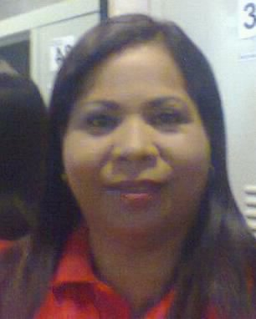

**VIELKA MAGALY AVILA RIVERA**

**CEDULA: 3-82-1287**

**DIRECCION: Vacamonte Barriada Alto del Tecal**

**Calle Primera G Casa 20 G**

**Cell : 65542592 Y 344-8238**

**E-mail** [**vickyesperanza5285@outlook.com**](mailto:vickyesperanza5285@outlook.com)

**Formación y experiencia en las áreas de manejo de oficina, archivo, atención al cliente,**

**Cajas de cobros de servicio al cliente.**

**EXPERIENCIA LABORAL**

**EMPRESA OGDEN AVITION PANAMA**

**CARGO SECRETARIA**

**PERIODO LABORAL 2005 AL 2010**

**EMPRESA HOTEL BELLA VISTA**

**CARGO CAJERA RECEPCIONISTA**

**PERIODO LABORADO 2011 AL 2013**

**EMPRESA GRUPO REY**

**GARGO ATENCION AL CLIENTE**

**PERIODO 2013 AL 2014**

**EMPRESA EUROHOTEL**

**GARGO CAJERA RECEPCIONISTA**

**PERIODO 2014 AL 20116**

**FORMACION ACADEMICA**

**SECUNDARIA ESC. TEC. DE CONTABIDAD Y DE COMERCIO**

**GASTON FARAUDO P.**

**1979 AL 1981**

**SEMINARIO ATENCION AL CLIENTE**

**REFERENCIA PERSONALES**

**EMPRESA ASIG PANAMA**

**NOMBRE FELIX SARLAT**

**TELEFONO 66729682**

**EMPRESA EUROHOTEL**

**NOMBRE KATIA GOMEZ**

**TELEFONO 68403593**

**EMPRESA MINISTERIO DE ECONOMIA FINANZA**

**NOMBRE JIMY EVERS**

**TELEFONO 66933546**